# 客户端IDEA安装Jrebel

1. 省略

# 服务器安装Jrebel

1.执行如下命令:

curl -O <http://dl.zeroturnaround.com/jrebel-stable-nosetup.zip>

2.解压:

unzip jrebel-stable-nosetup.zip

没有unzip命令的话

yum install unzip

3.激活:

jrebel目录下执行:

bin/activate.sh http://jrebel.whrj999.com/3d64b43e-0da7-40a3-925a-844e5a57aea8 XXXXXXXX@qq.com

后面填自己邮箱,会收到链接点击进行激活.

4.设密:

java -jar jrebel.jar -set-remote-password 123456789

5.设置JRebel

JRebel–Startup选第三个:Run on a remote server or VM

JRebel–Remote Servers添加远程服务器

1)Server URL为服务器地址,端口号为项目发布端口号(端口号在application.properties设置).

2)Password 为之前服务器端安装时设置的密码

3)HTTP验证为服务器的SSH用户名和密码

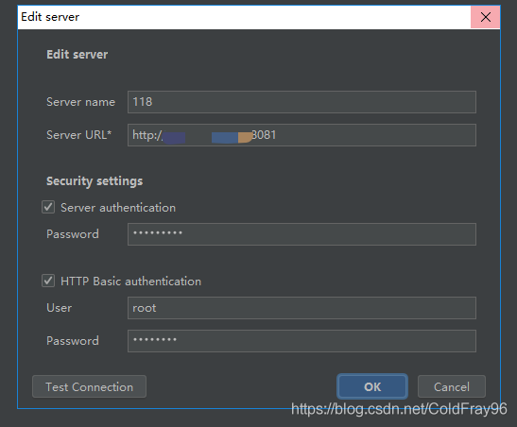

6.View–ToolWindows–JRebel  
将JRebel窗口点出来,两个勾都打上,第一个为本地JRebel,第二个为远程JRebel.  
此时,Idea右上角会出现如图按钮:

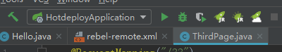

7.在jar包所在目录执行

agentpath:/home/为jrebel目录绝对路径

nohup java "-agentpath:/home/jrebel/lib/libjrebel64.so" -Drebel.remoting\_plugin=true -jar hotdeploy-0.0.1.jar &

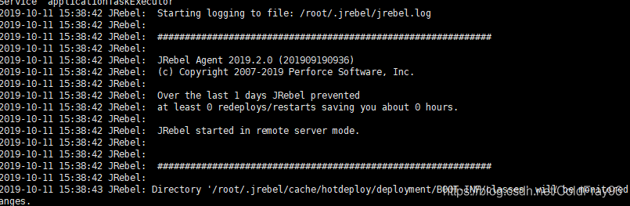

# **3.[使用idea进行远程调试](https://www.cnblogs.com/sueyyyy/p/11884272.html)**

　　通常，线上的程序出现问题我们需要排查时，我们的方案都是通过查看日志或者在本地运行同样的代码debug进行调试。但由于环境问题往往排查的过程不是很顺利。在这里告诉大家如何通过idea在本地对线上的程序进行远程调试，只要有源代码，并且启动项目时做好配置，就可以在本机直接远程调试服务器上的代码。步骤如下：

**1.项目启动时，添加以下参数，允许远程调试：**

|  |  |
| --- | --- |
| 1 | -Xdebug -Xrunjdwp:transport=dt\_socket,server=y,suspend=n,address=${debug\_port} |

 其中${debug\_port}是用户自定义的，为debug端口本地连接远程debug端口。

注意：远程调试从技术上讲，就是在本机与远程建立scoket通讯，所以端口不要冲突，而且本机要允许访问远程端口

否则会出现以下错误信息

IMG_256

**2.配置idea**

  edit configurations + remote

  host处填写远程服务器的iP,端口填写debug 端口，如果包含多个module，可以选择要运行的module的名字

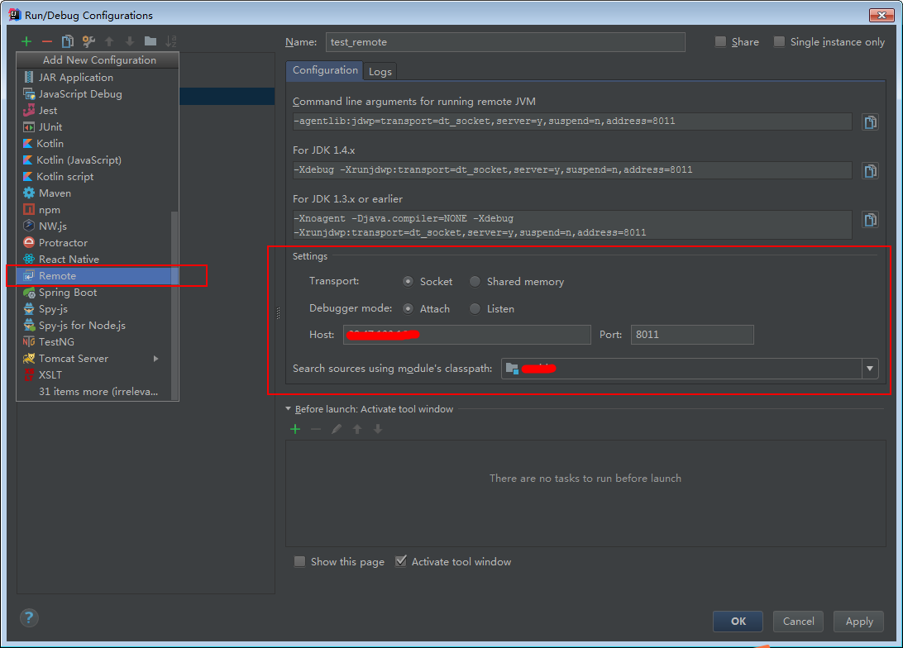

**3.测试**

 1.我们这里有一个springboot项目jar包

IMG_258

2.执行以下命令运行jar包

|  |  |
| --- | --- |
| 1 | java -jar -Xdebug -Xrunjdwp:transport=dt\_socket,server=y,suspend=n,address=8011 test-remote.jar |

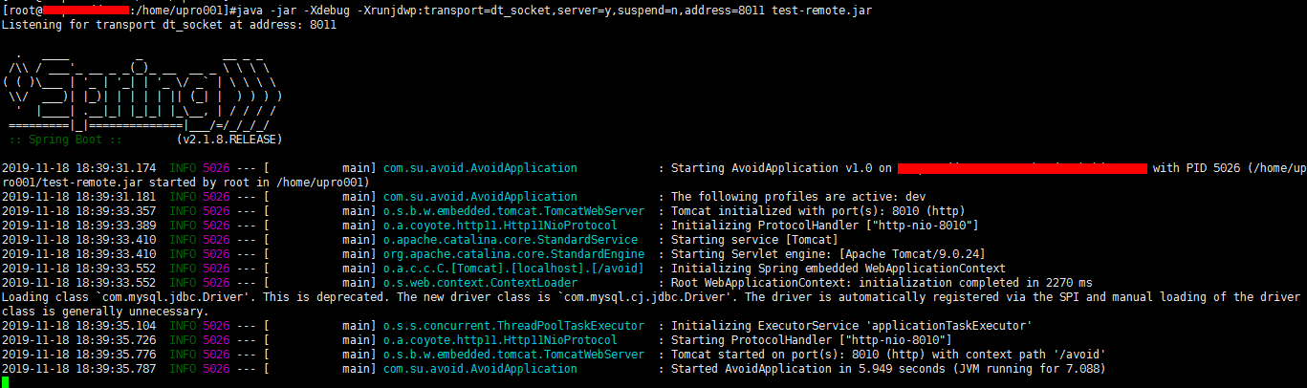

同样也可以用以下命令后台启动项目

|  |  |
| --- | --- |
| 1 | nohup java -jar -Xdebug -Xrunjdwp:transport=dt\_socket,server=y,suspend=n,address=8011 test-remote.jar >/null 2>&1 & |

3.配置好idea，debug启动

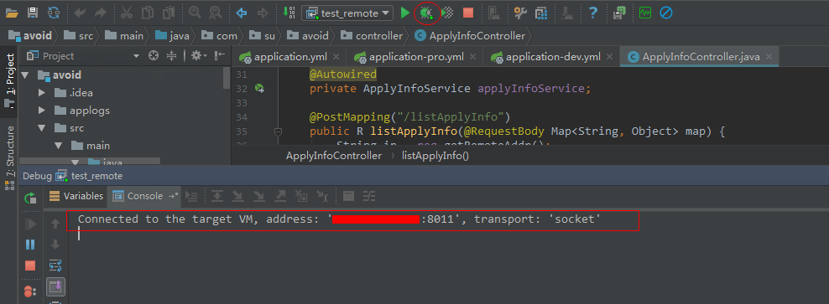

 4.这样就说明已经启动成功，我们可以直接在本地需要调试的地方打断点，然后访问线上的接口查看调试结果

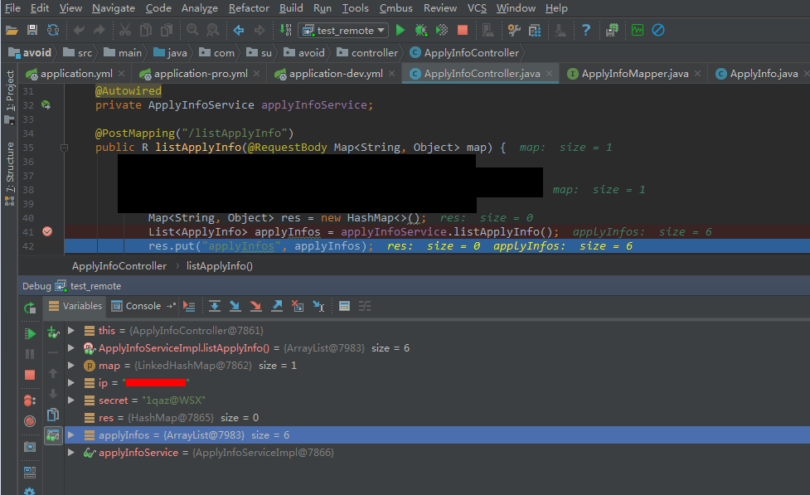

5.可以发现，成功在本地进行远程调试。

END

1. **Jrebel远程热部署+远程debug**

java -agentpath:./lib/libjrebel64.so -Drebel.remoting\_plugin=true #热部署 -Xdebug -Xrunjdwp:transport=dt\_socket,server=y,suspend=n,address=5005 #远程调试 -jar target.jar # springboot项目

1. **服务运行顺序**

1.先启动服务端sh脚本进入监听状态

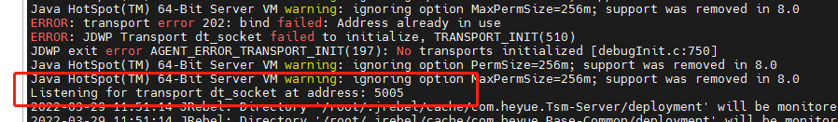

2.本地启动远程调试 服务端项目开始跑起来